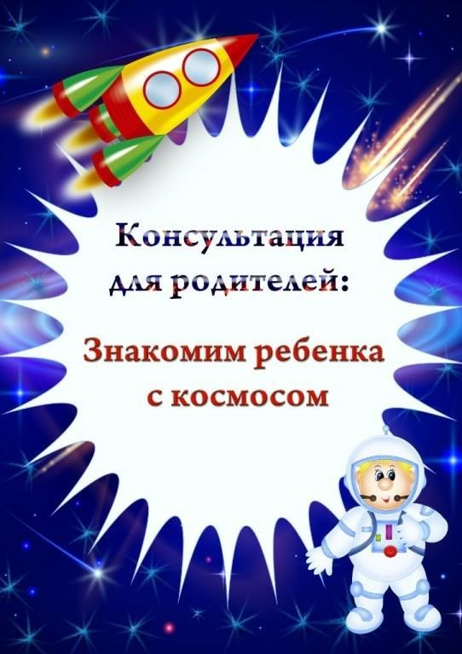
С древних времен людей манило все недоступное и загадочное. Без сомнения, самым не достижимым из всего того, что их окружало, был космос. А потому, солнце, луна и звезды всегда притягивали их взгляды и души. Они заставляли мечтать, раздумывать и любить. С тех пор люди сильно изменились. Их больше манит компьютер. Да и времени для того, чтобы полюбоваться звездами, все чаще не хватает.
Дети, подобно древним людям находятся в слиянии с природой, а поэтому все, что их окружает, кажется им таким родным и интересным. Даже маленькая былинка притягивает их внимание. Что уж говорить о том, как завораживает и волнует детей «сияние звезд». С раннего возраста их интересуют загадки вселенной. Взрослые же, зная, что астрономия – сложная наука, наполненная цифрами и формулами, часто считают, что знакомить ребенка с тайнами космоса еще рано. «Все равно ничего пока не поймет», - говорят они. Конечно, не поймет, если не перевести астрономию на понятный ребенку язык. Для этого нужно придерживаться трех правил:
Превращаем абстракции (цифры, термины) в конкретику – то, что ребенок сможет исследовать с помощью своих органов чувств. Детям понятно только то, что они смогут увидеть, услышать, потрогать, понюхать, попробовать на вкус. Иными словами, больше экспериментируем и моделируем.
Все познаем в сравнении. Явления космического масштаба трудно представить даже нам взрослым. А потому познавая глобальные вещи, сравнивать их с теми объектами и явлениями, с которыми ребенок сталкивается в повседневном опыте.

Предлагаем вам поиграть с ребенком, через экспериментирование.
